前 言
线性代数理论虽然历史久远，但在20世纪才形成一个独立的分支，线性代数起
源于（多元）一次方程组（线性方程组）的解法。几何、物理与力学等学科中的
许多概念（如向量等）也是它的源泉。
线性代数大致可以分为矩阵，线性空间和代数型三个对象。这三个对象间的
关系是非常密切的。以至线性代数中的大部分问题在这三种理论中的每一种
都有等价说法。因此，在学习线性代数时要熟练地从一种理论的叙述转移到
另一种去。当然，这三者的着眼点是不一样的。矩阵的观点与实际计算结合
最多，技巧性也很强。而代数型许多是从几何，力学和物理学科中提出来的。线性空间则着眼于更深刻，更透彻地揭示线性代数中各种问题的本质。因此，在这一
部分各种概念的明确性是至关重要的。此外，行列式不仅在历史上而且在今
天仍然是一个重要的工具。

**线性方程组理论，**矩阵理论和一些特殊矩阵理论和算法（包括向量组理
论），*二次型，*线性空间基本概念成为本课程的重点。同时，*应掌握行列式
运算技巧。

第一章 行 列 式

第一、二节 行列式的定义

- 问题的引入
线性方程
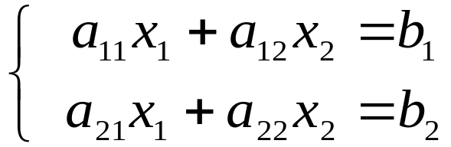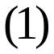

系数表 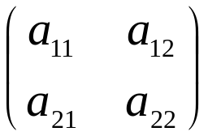 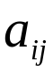--系数 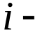行数
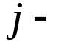列数 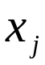--变量 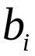--常量
利用消元法得到解：
当 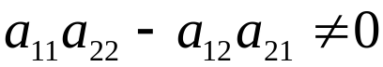时
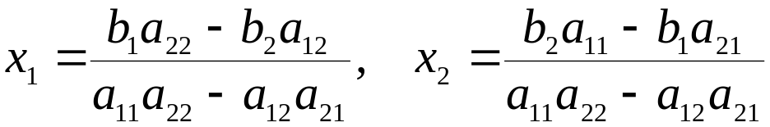
将系数表改用直线括起 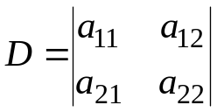规定成一种函数运算方式：
左上角元素乘右下角元素、并取正号，右上角元素乘左下角元素、并取
负号，相加等于函数值 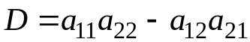

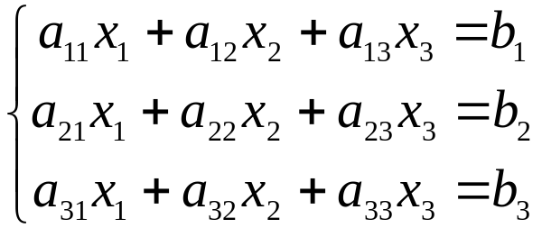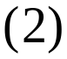
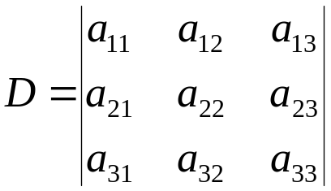
规定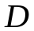 由六项组成，其中实线连接的取正号，虚线连接的取负号。
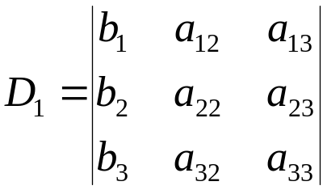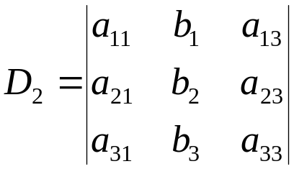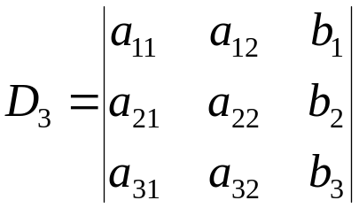
方程(2)的解是：
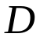中三项取正号的是： 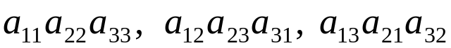
中三项取负号的是： 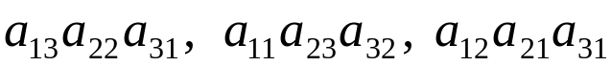

- 定义 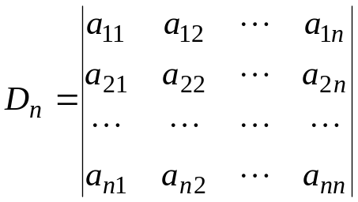 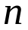阶行列式
横排—行，竖排—列； 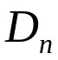 行列 行列式；共有 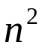 个元素。
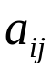 第 行、第 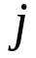 列的元素
例1： 二阶行列式 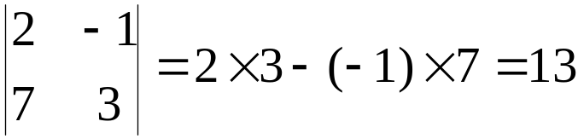
例2: 三阶行列式
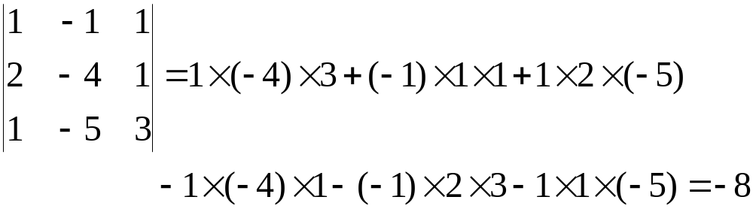
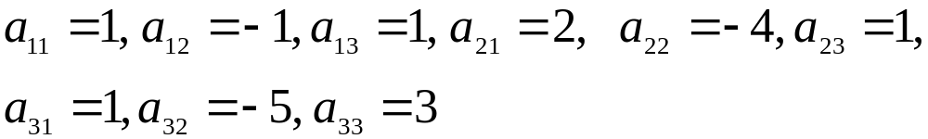
例3：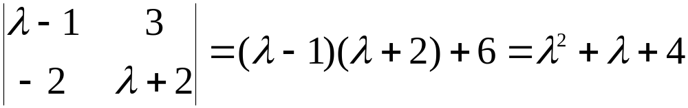

四，排列和逆序

- 级排列和逆序
1.1 级排列
定义1: 由个数 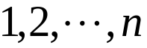 组成的一个有序数组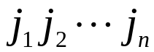 称为一个级排列。
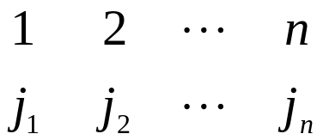 (1) 按递增顺序排成一列，称为级标准排列。

例4: 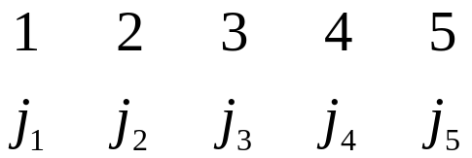 (2) 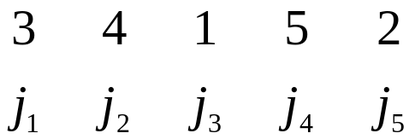(3)
个数共有 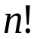 个排列。
例5: 共有 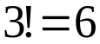 个排列。
注意：每一个排列中没有相同数字，即 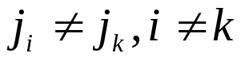
  - 逆序
定义2: 如果在一个排列中有有两个数，大的排在前面，小的排在后面，称为一个逆序。一个排列的逆序个数用希腊字母 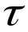表示记为 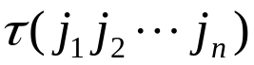。
定义3: 逆序数为偶数的排列称为偶排列，逆序数为奇数的排列称为奇排列。
定义4: 把一个排列中某两个数位置互换，其余的数不动，就得到另一个排列；这种对排列的变换方式称为对换。
定理1: 任意一个排列，经过一次对换后，一定改变其奇偶性。

五，行列式的计算
例1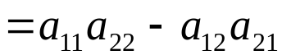
例2=

定义5 阶行列式定义：阶数是的行列式是项和，每项由个因子乘积构成，每个因子选自不同行、不同列；符号为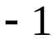的 次方，是因子行（列）按标准排列时，列（行）的排列的逆序数。

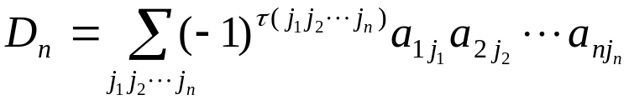（从3阶行列式分析）
例6
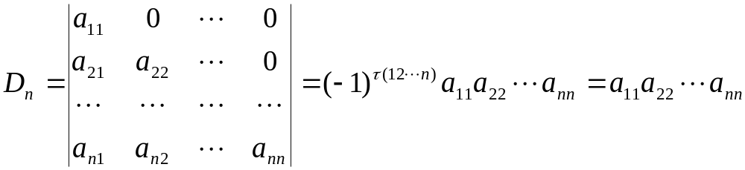

下三角行列式。（由定义）

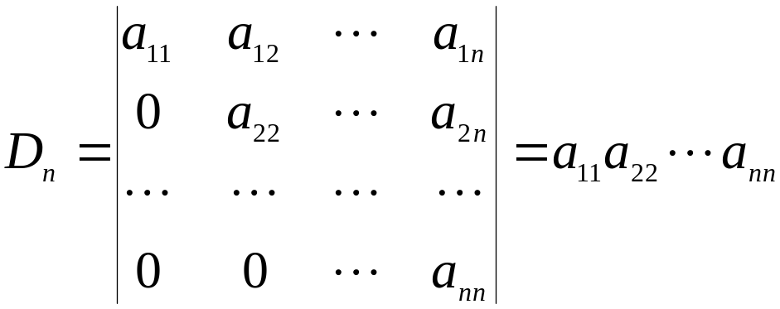， 上三角行列式

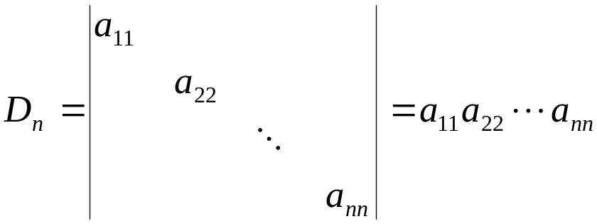 对角形行列式

第三节 行列式的性质

性质1 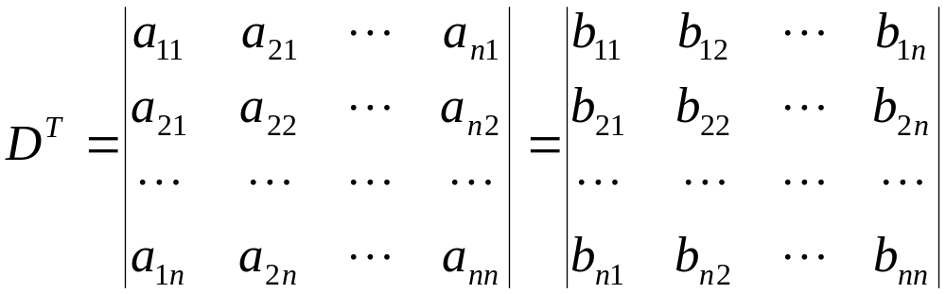
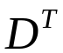称为原行列式的转置行列式， 显然 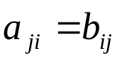

性质2 互换行列式任意两行（两列）行列式值仅改变符号。
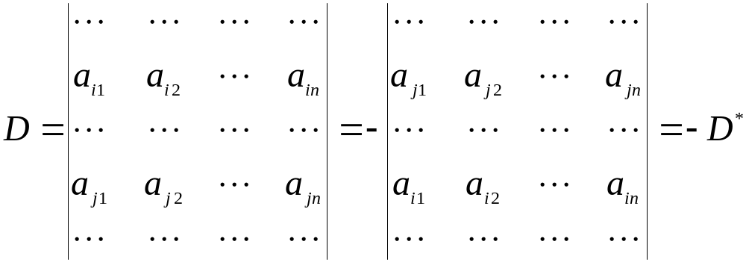
性质3 若中有两行（列）对应相等，则 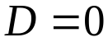
性质4 行列式中某行（列）的公因子可以提到行列式的外面。
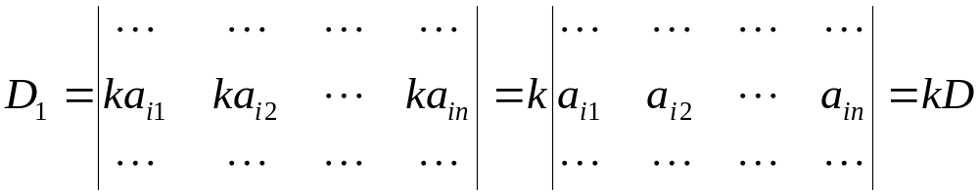
性质5 行列式中若两行（列）成比例，行列式值等于0。
性质6 行列式中若某行（列）是两组数的和，这个行列式的值等于两个行列式的和；这两个行列式除该行（列）外，与原行列式相同。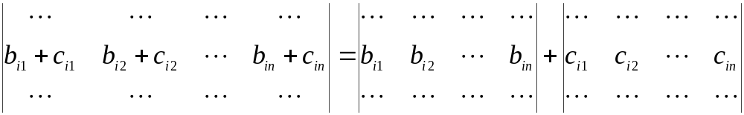

性质7 在行列式某一行（列）元素上加上另一行（列）对应元素的k倍，行列式值不变。
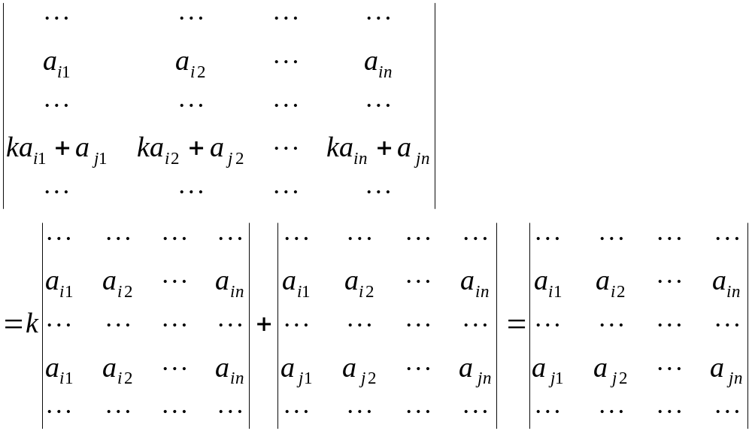

例1 奇数阶反对称行列式值等于0。
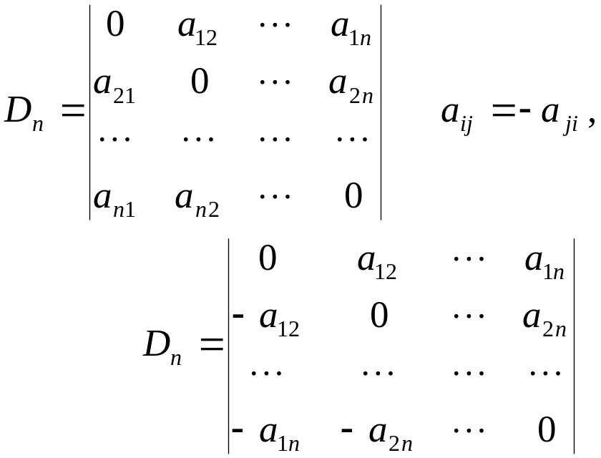
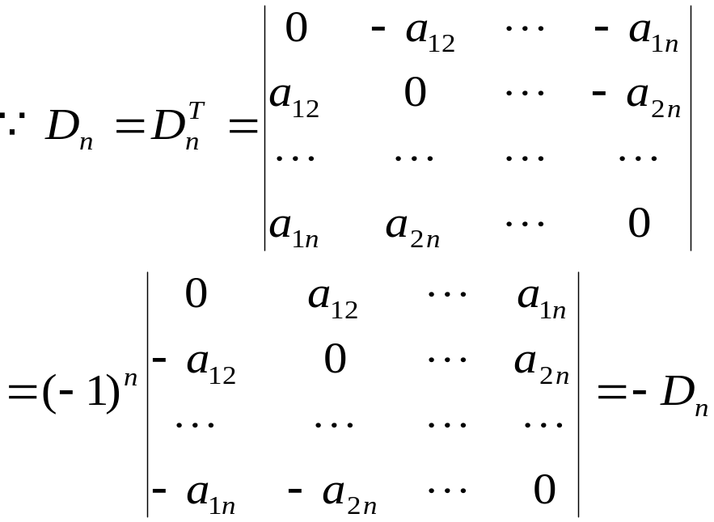
例2 设 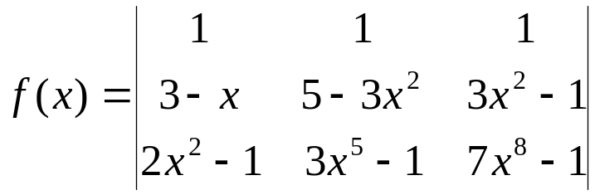
证明： 可以找到数 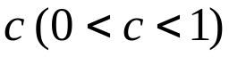，使得 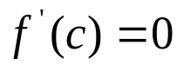
证：由于 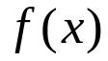是一个关于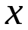的多项式，因此在区间 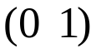连续，可导，只须证明 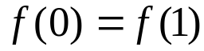原命题即得证。
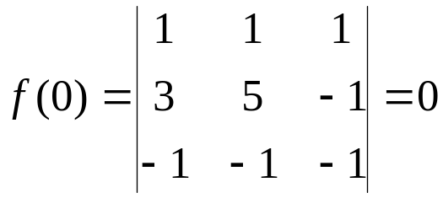 (1， 3 两行成比例)
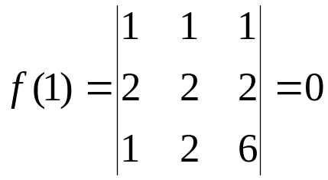 (1, 2两行成比例)
故存在一点 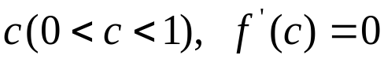。

第四节 行列式按行（列）展开

定义6 在阶行列式中任意取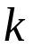行，列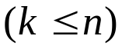,将位于这些行、列相交处的元素按原来的相对位置排成一个阶行列式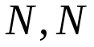称为的一个阶子式；把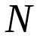所在的行、列划去，剩下的元素，按原来相对位置排成一个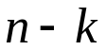阶行列式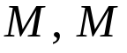，称为的代数余子式。

若所在行为 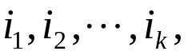所在列为；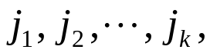
称 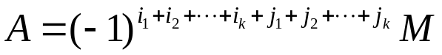 为的代数余子式。
1 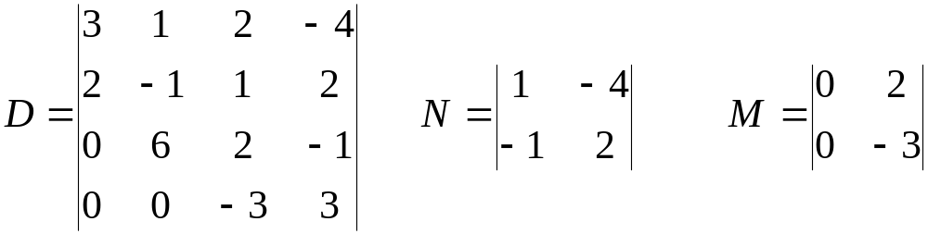

的代数余子式 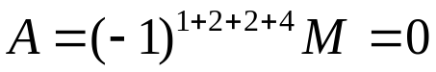
对于一个元素 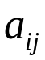 它的代数余子式 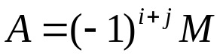
行列式按行（列）展开定理：
三阶行列式
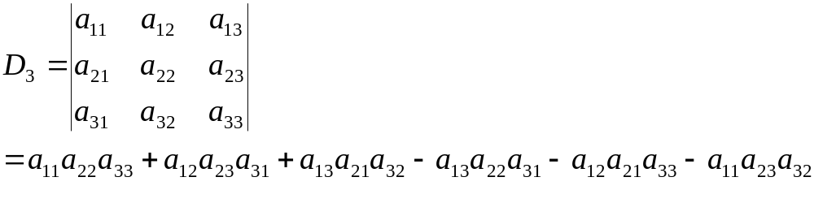

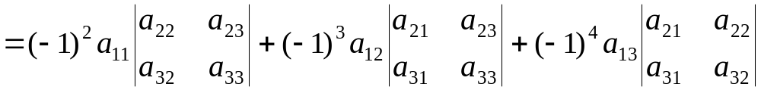
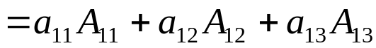
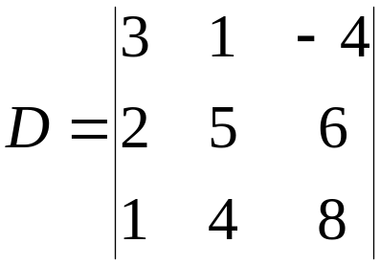
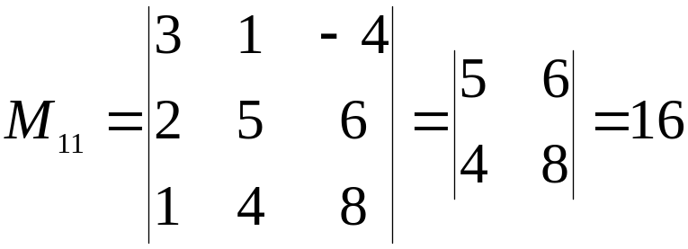
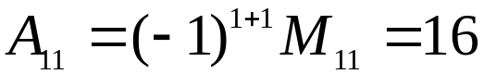

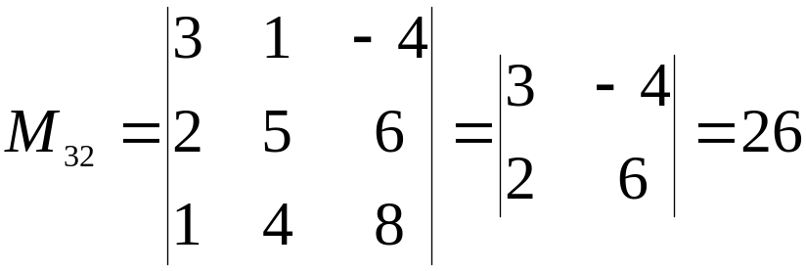
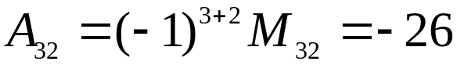
在行列式中代数余子式的符号选取规律是：
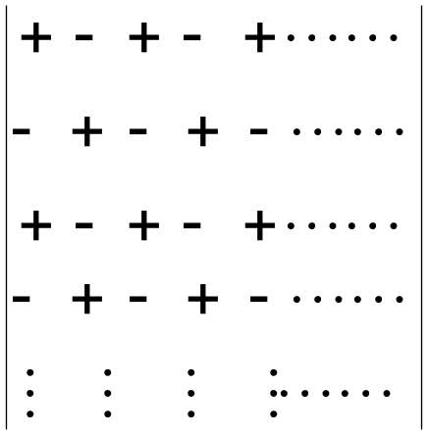
定理2 阶行列式等于它的任意一行（列）所有元素与它的代数余子式乘积之和。
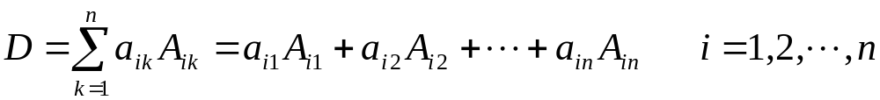
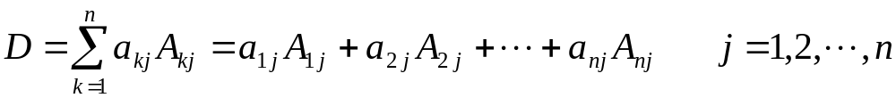

- 阶Vandermond 行列式

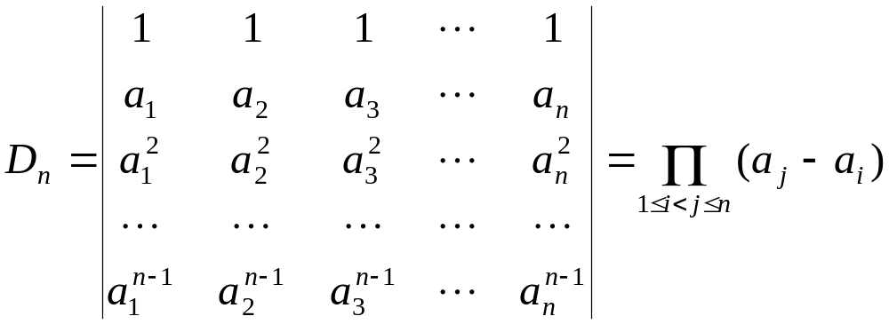

定理3 行列式中某一行（列）的元素与另一行（列）对应元素的代数余子式乘积之和等于零。
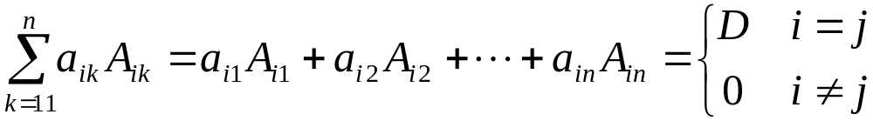
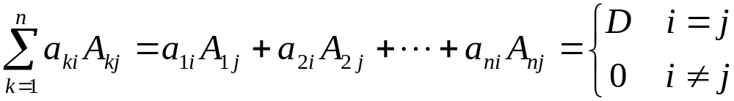
给定一个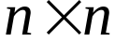的行列式，第行与第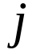行对应元素相同，其值等于零。
按第行展开：
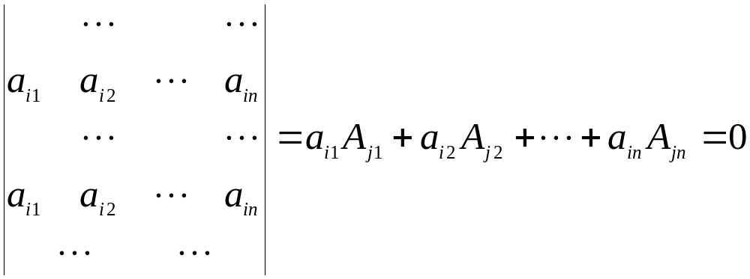

定理4 (拉普拉斯展开定理) 在行列式中，任取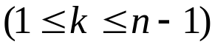行，则由这行元素所组成的所有 阶子式与它们的代数余子式乘积之和等于行列式.

阶行列式计算小结：
- 非零元素特别少（一般不足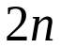个），可以直接利用行列式定义求解。
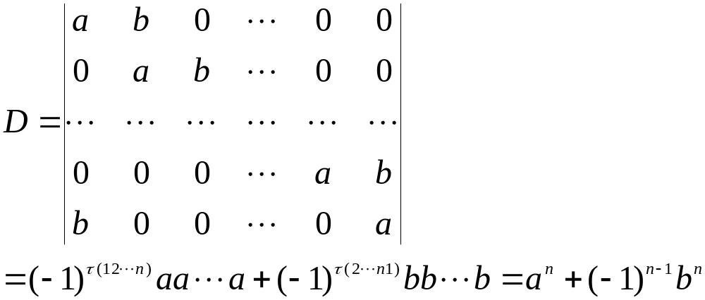

2．所有行（列）对应元素相加后相等的行列式，这时可把所有行（列）加到第一行（列），提取公因子后再化简计算。
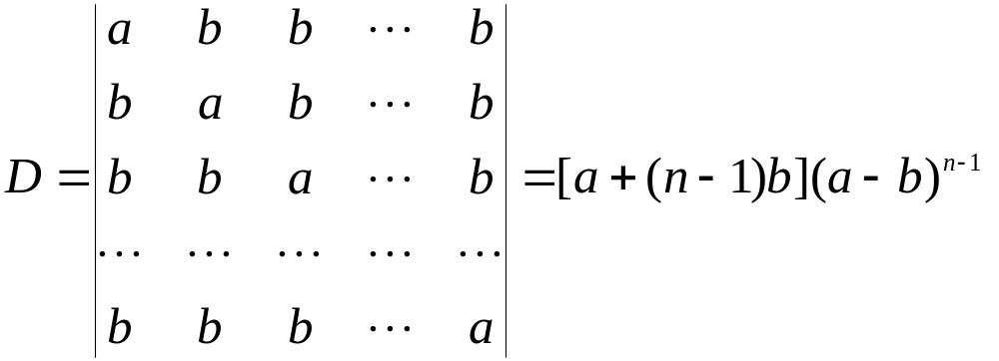
每一行元素相加相等，等于 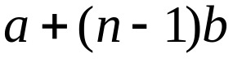
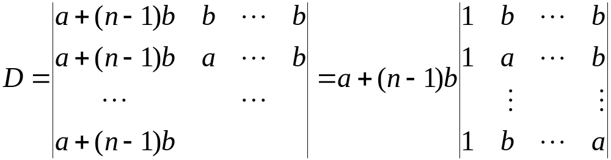
将第一列第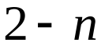行变为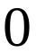，
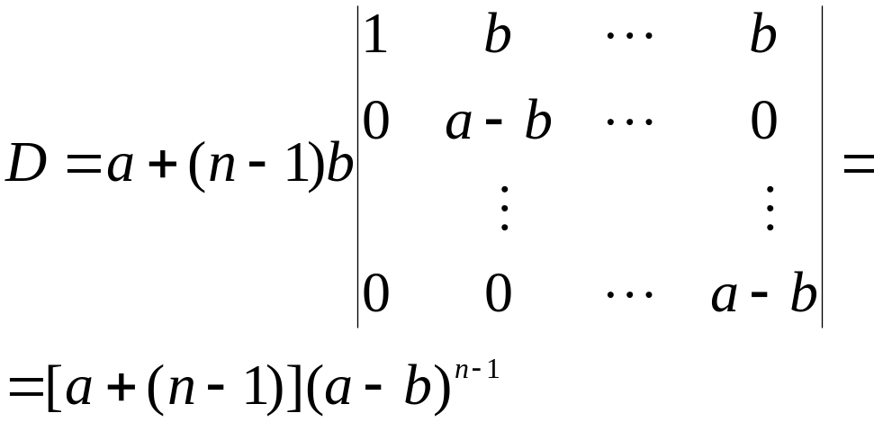
- “三线形”行列式。“三线形”是除某一行、某一列和对角线或次对角线不为零外，其余元素全为零，主要解法是化为三角形、降阶和数学归纳法。

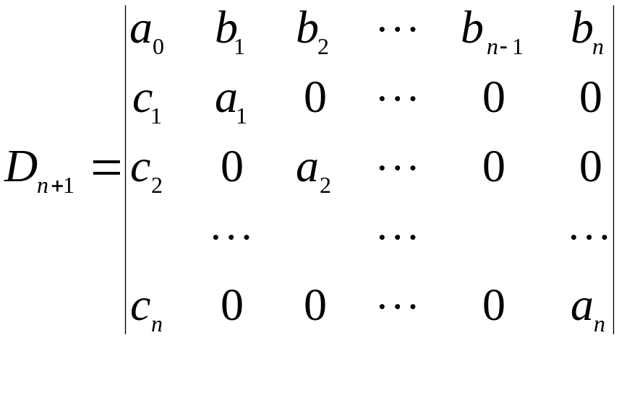
将第一列的第行变为，为此进行以下变换：
用 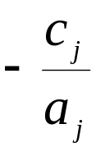乘第 列加到第列，变成上三角形行列式
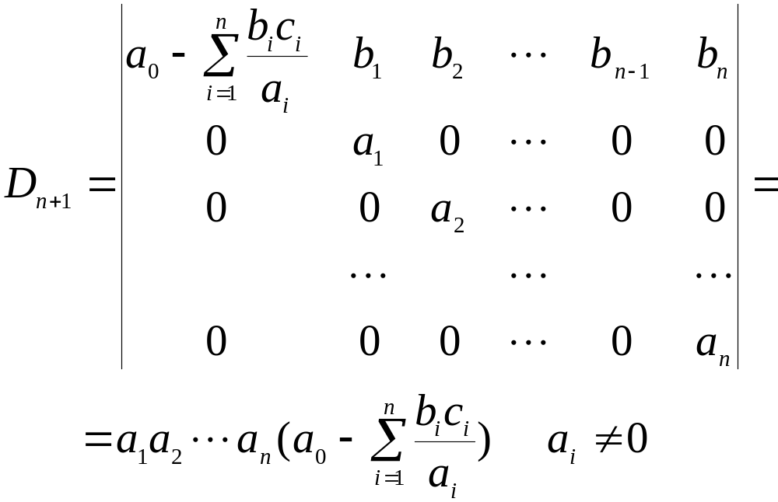
4. 除对角线元素外，上三角各元素相等，下三角各元素也相等。一般用拆分法或数学归纳法。
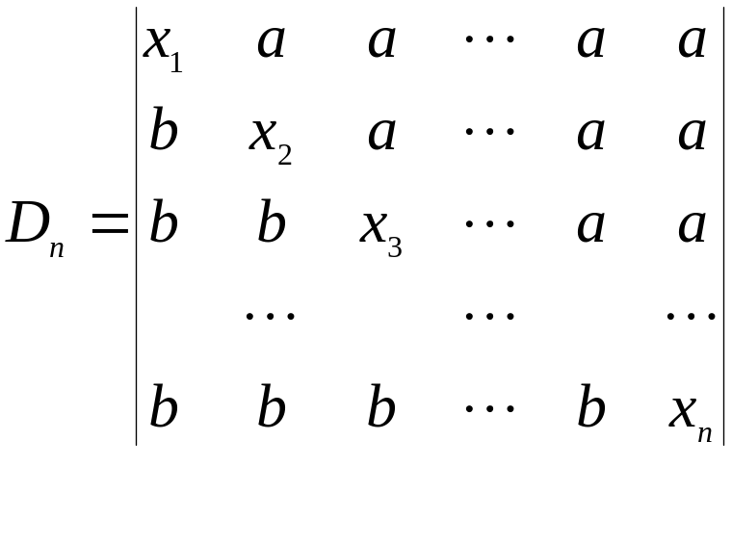拆分方法；
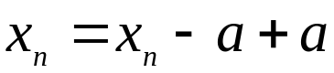
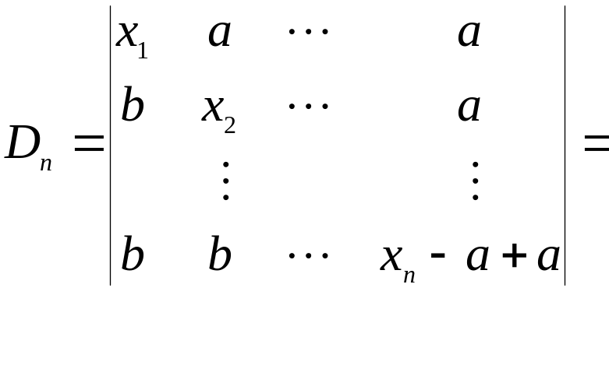
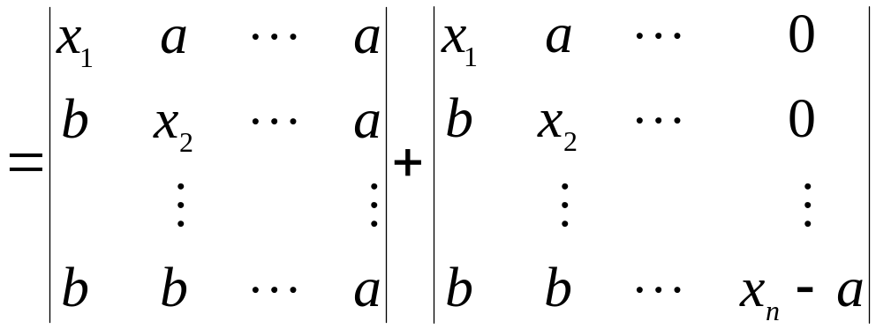
第一个行列式第行减第行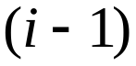，第二个行列式按第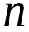列展开
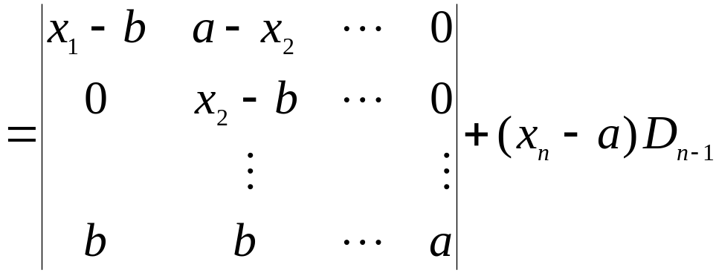
第一个行列式按第列展开
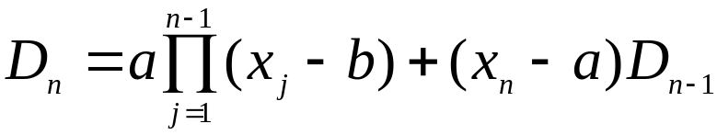
同样可以得到对称的结果：
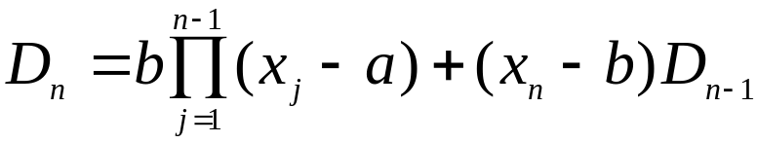
消去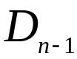当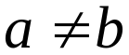时，得到：

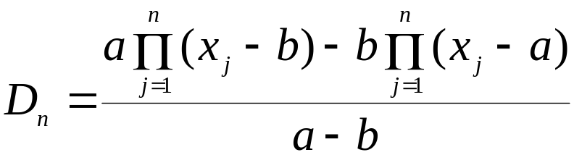

当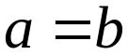时，得到：（请自己计算）
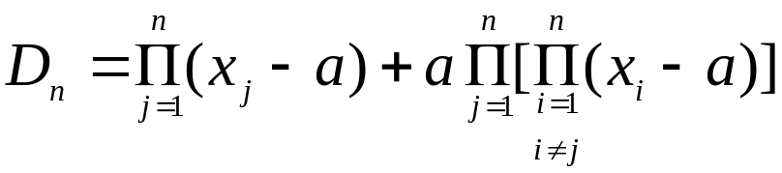

5. 所求行列式某行（列）若至多有两个非零元素，则一般按此行（列）展开可以求解行列式。

第五节 克莱姆法则

本法则适用于含有个未知数，个方程的方程组。
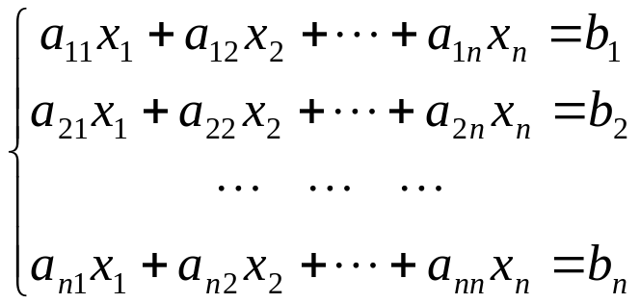

--系数 --变量 --常量

当 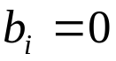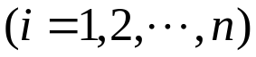时方程组称为元齐次线性方程组，否则称为元非齐次线性方程组。

定理5 （克莱姆法则） 元线性方程组当它的系数行列式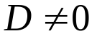时，有唯一解 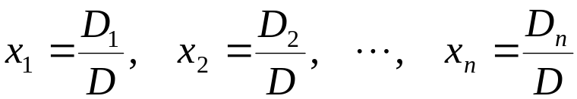
其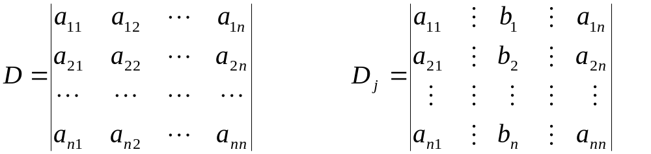
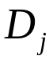是系数行列式第列，用常数项替换。
验证
或者：
对于齐次线性方程组
因为 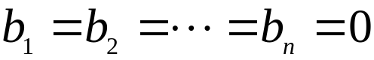
所以 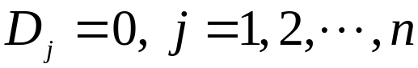，
于是 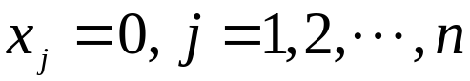

结论：具有个未知数、个方程的线性方程组，当系数行列式的值不等
于零时，可以施用克莱姆法则，当常数项全等于零时，方程组只有零解，
没有非零解。

对于数值行列式，可以直接应用数学软件 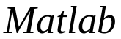 进行计算；
例1：试计算行列式的值
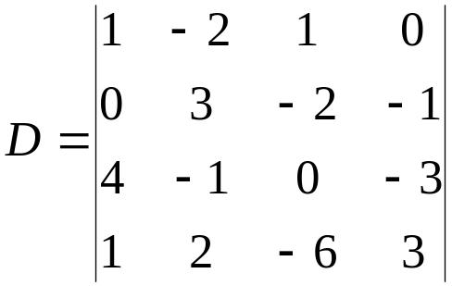
将行列式以中括号形式输入
输入指令： 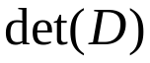 回车就可以得到结果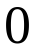。
利用该软件可以解线性方程组
- 求解线性方程组
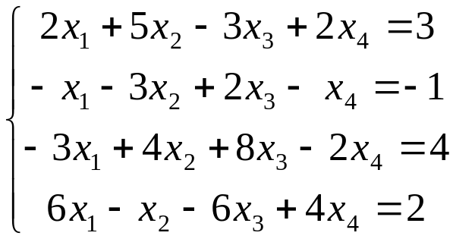
记系数为
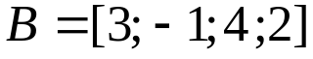
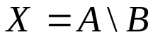
直接回车即可得到结果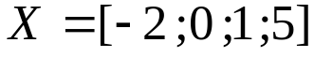。

第一章要点：行列式是数，多项式 定义 8条性质 特殊行列式运算
排列 逆序 克莱姆法则，尝试使用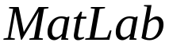数学软件。

